向足量稀硫酸中加入适量铁粉，下列图象能正确表示其变化情况的是（ ）

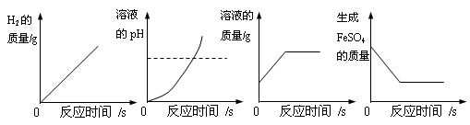

A B C D

解析：

Fe ＋ H2SO4 ＝ FeSO4 ＋ H2↑

56 98 152 2

反应中，生成物H2、FeSO4以及溶液的质量随着铁粉的反应而增大，反应结束后它们的质量不再发生变化；溶液的pH随反应的进行将逐渐增大，但不会大于7。

解答：C